„MŁODZI DLA ŚRODOWISKA”
… to tytuł projektu o dofinansowanie zajęć pozalekcyjnych, skierowanego do Starostwa Powiatowego w Nakle n. Not. Projekt napisały na początku roku 2019r. nauczycielki Arleta Marchlewska oraz Aurelia Kasprzak. Będzie on realizowany do grudnia 2019r.
Celem projektu jest:
– pokazanie uczniom niebezpieczeństw związanych z niewłaściwym podejściem do spraw ekologii oraz uświadomienie o degradacji środowiska w naszym regionie
– zaznajomienie uczniów z procesem utylizacji śmieci
– zachęcenie do samodzielnych poszukiwań miejsc wolnych do zanieczyszczeń
– opracowanie sposobów zminimalizowania „produkcji” śmieci w gospodarstwie domowym
W przyszłym roku szkolnym planujemy wycieczkę do Parku Mużakowskiego oraz Geoparku Łuk Mużakowa – wpisanych na listę Światowego Dziedzictwa UNESCO, aby podziwiać obszary nie zniszczone oraz poddane rekultywacji. Po drodze poznamy atrakcje turystyczne Zielonej Góry.
Planujemy szereg działań uświadamiających dla uczniów: dla szkoły zakupione zostaną kosze do segregacji odpadów, odwiedzimy Oczyszczalnię ścieków w Szubinie, nawiążemy współpracę z Nadleśnictwem Szubin w celu posadzenia drzewek w okolicy.
Do współpracy zaprosimy wykładowców UKW w Bydgoszczy, którzy przeprowadzą zajęcia warsztatowe dla uczniów naszej szkoły oraz ósmoklasistów z szubińskich szkół podstawowych.
Projekt zakończy happening dla mieszkańców Szubina, celem uświadomienia zagrożeń dla środowiska.
Liczymy na zainteresowanie i zaangażowanie uczniów w działania projektowe.
A.Kasprzak
NASADZENIA DRZEWEK – AKCJA EKOLOGICZNA SZUBIŃSKICH LICEALISTÓW
Z nadejściem wiosny uczniowie biorący udział w projekcie ekologicznym „Młodzi dla środowiska”, dofinansowanym przez POWIAT NAKIELSKI, przeprowadzili pierwszą akcję projektową: nasadzenie drzewek.
Pozyskane od Nadleśnictwa Szubin sadzonki drzew liściastych i iglaków zostały posadzone przy Szkole Podstawowej nr 2 w Szubinie. Przy sadzeniu drzew pomagali uczniowie kl. VII z nauczycielką biologii. Drzewa, prócz tego, że są miłe dla oka, dają smaczne owoce i zaspokajają potrzeby komercyjne, mają inne ważne funkcje: chronią przed upałem, oczyszczają powietrze, a przede wszystkim najskuteczniej produkują tlen w atmosferze.
Uczniowie I LO w Szubinie chcą swoim przykładem uwrażliwić na potrzebę ochrony środowiska naturalnego, dlatego zadanie to zostało wykonane wspólnie z młodszymi kolegami.
A.Kasprzak
- 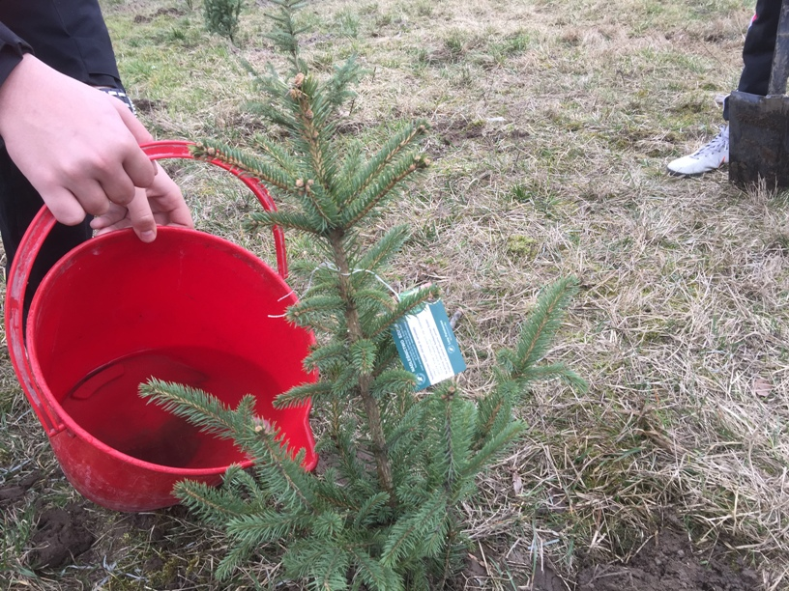
- 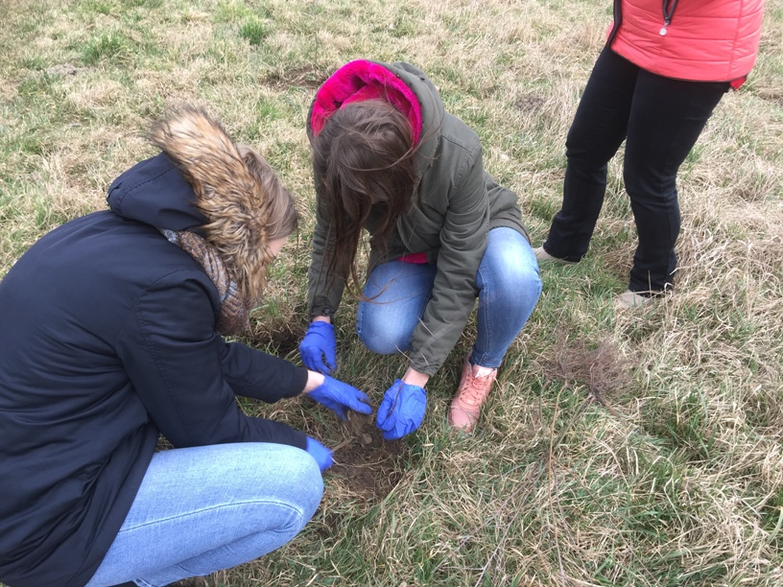
- 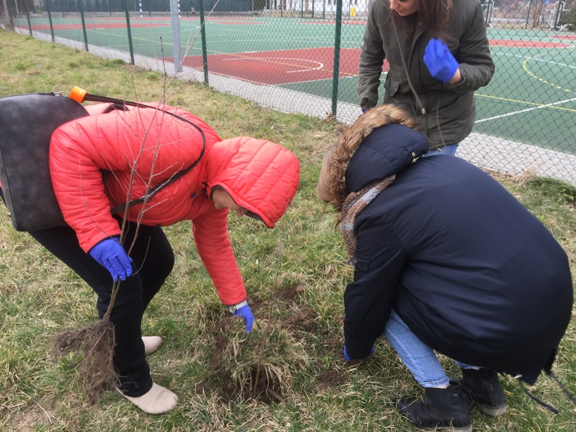
- 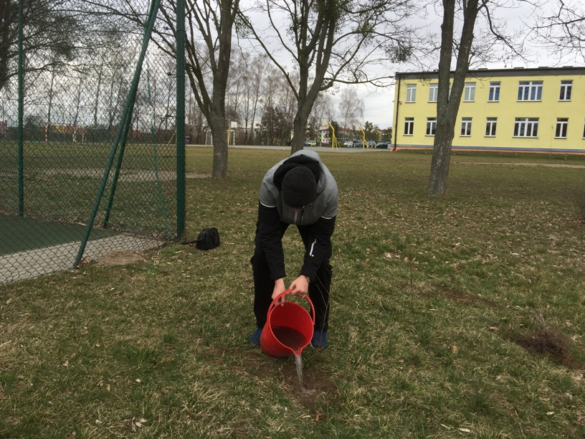
- 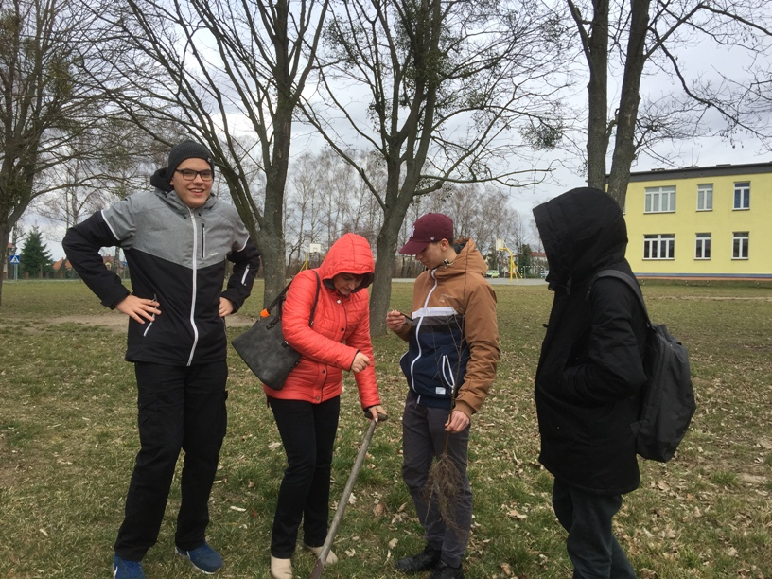
- 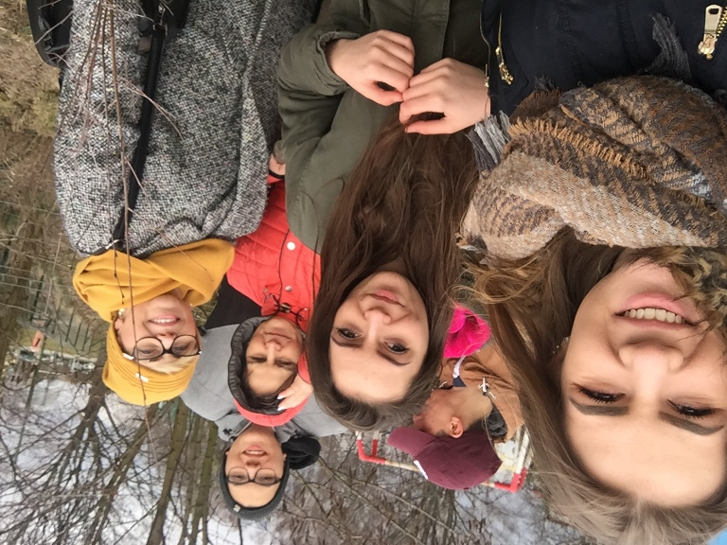
- 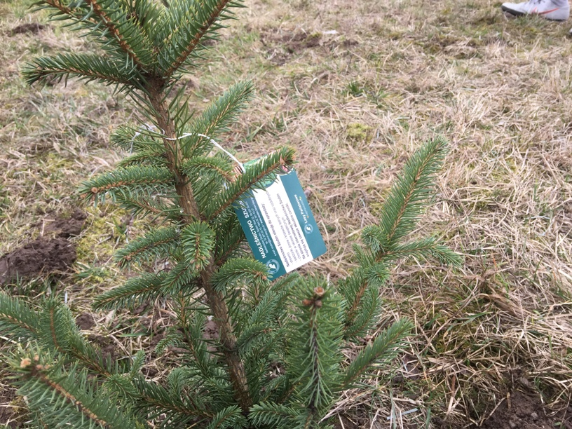

WYKŁAD O EKOLOGII W SZUBIŃSKIM LICEUM
7.06.2019r. licealiści wysłuchali wykładu na temat ochrony środowiska wygłoszonego przez Annę Przybylską doktorantkę Uniwersytetu Mikołaja Kopernika w Toruniu. Wykład o tematyce ekologicznej dla uczniów LO to jedno z założeń realizowanego w liceum projektu „Młodzi dla środowiska”, dofinansowanego przez Powiat Nakielski.
Anna Przybylska ukończyła biologię na UMK i obecnie jest na 3 roku studiów doktoranckich. W pierwszej części spotkania uczniowie zostali zapoznani z bogatą ofertą studiów na Uniwersytecie Mikołaja Kopernika w Toruniu. Sam wykład pt. „Ochrona zwierząt kręgowych w Polsce” oraz slajdy przybliżyły chronione, ale i zagrożone wymarciem gatunki ryb, płazów, gadów, ptaków i ssaków w Polsce oraz możliwościom ich ochrony. Pani Ania podpowiedziała, w jaki sposób młodzież poprzez wolontariat i wspieranie akcji proekologicznych może wspierać środowisko naturalne. Na zakończenie wykładu wśród uczniów został przeprowadzony quiz i wyłonieni zwycięzcy, którzy otrzymali drobne nagrody książkowe.
Anna Przybylska jest absolwentką naszego liceum, dlatego to spotkanie było wyjątkowo radosne dla nauczycieli, a licealiści wiedzą już, że warto być ambitnym i podążać za marzeniami, aby osiągnąć sukces.
Aurelia Kasprzak
- 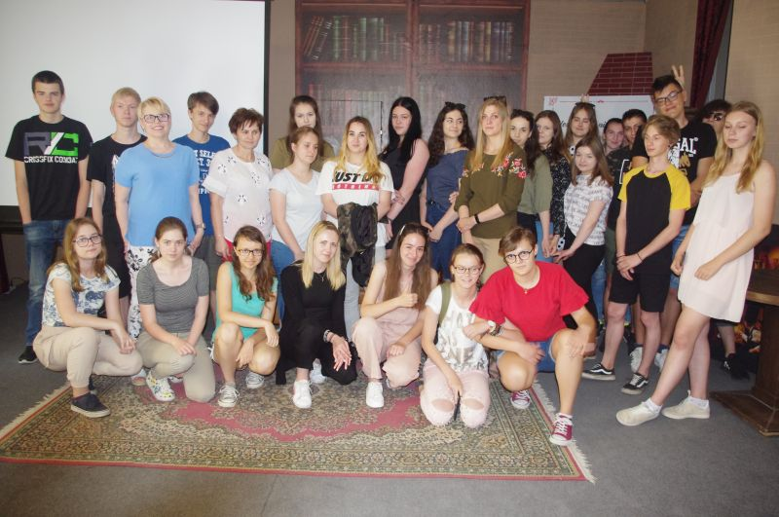
- 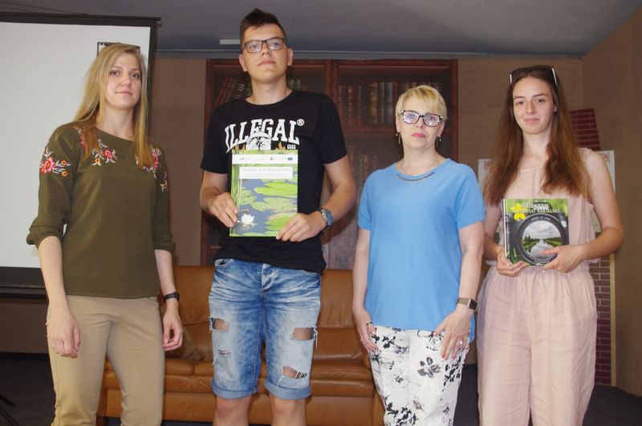

Wycieczka szubińskich licealistów
W ramach realizacji projektu dofinansowanego przez POWIAT NAKIELSKI „Młodzi dla środowiska” uczniowie I Liceum Ogólnokształcącego w Szubinie odbyli wycieczkę krajoznawczo-kulturową do Parku Mużakowskiego i Wrocławia.
Pierwszy dzień pobytu – 26.09.2019r. poświęcony był zwiedzaniu 2 polskich skarbów UNESCO: Parku Mużakowskiego oraz Geoparku Łuk Mużakowa.
Park Mużakowski o powierzchni 800 hektarów leży na terytorium Polski i Niemiec, a jego założycielem był Książę Hermann von Pückler z Bad Muskau. W początkach XIX wieku rozpoczął tworzenie gigantycznego parku krajobrazowego, którego realizację kontynuowano aż do wybuchu II Wojny Światowej. Dziś Niemcy i Polska prowadzą jego rewaloryzację. Piękno natury i architektura w parku zapierają dech w piersiach.
Nieopodal parku krajobrazowego uczniowie przespacerowali się ścieżką geoturystyczną na terenie dawnej kopalni węgla brunatnego „Babina”. Geopark uważany jest za fenomen w świecie przyrody nieożywionej. Ślady wielkiego zagłębia przemysłowego widoczne są do dzisiaj w postaci jeziorek powstałych w pokopalnianych nieckach i wyrobiskach. Jeziorka mają niespotykane barwy z uwagi na zawartość różnych związków chemicznych, co było okazją do przypomnienia wiadomości z chemii.
Rejony przygraniczne, mieszanka kultury polsko-niemieckiej z pewnością zainteresowały tych uczniów, którzy uczęszczają na warsztaty kulturowe
z j. niemieckiego. Było to niesamowitą okazją do poszerzenia wiedzy o Niemczech oraz zwiedzenia tak mało znanych zakątków naszego kraju.
Następną atrakcją wycieczki był nocleg w schronisku młodzieżowym, położonym w Górach Kaczawskich – „Krainie wygasłych wulkanów”. Młodzież zastanawiała się, czy nie nocuje na jednym z kraterów ?
Następnego dnia – 27.09. wyruszyliśmy do Wrocławia, gdzie odbyliśmy dwugodzinny spacer po mieście z przewodnikiem. Wrocław, miasto wielu kultur, które w swej historii należało do kilku państw: Czech, Polski, Prus, Niemiec zwane jest „miastem spotkań”. Obowiązkowy punkt wizyty w tymże mieście to obejrzenie Panoramy Racławickiej, jednego z najwspanialszych dzieł kultury masowej XIX w., przedstawiające Bitwę pod Racławicami. „Wisienką na torcie” było jednak zwiedzanie centrum wody „Hydropolis”, nowoczesnego, interaktywnego muzeum, ukazującego wodę z różnych perspektyw. Pobyt w „Hydropolis” i pamiątkowe zdjęcia zakończyły projektową wycieczkę szubińskich licealistów. Wyjazd był okazją do nawiązania przyjaźni, szczególnie dla uczniów klas I.
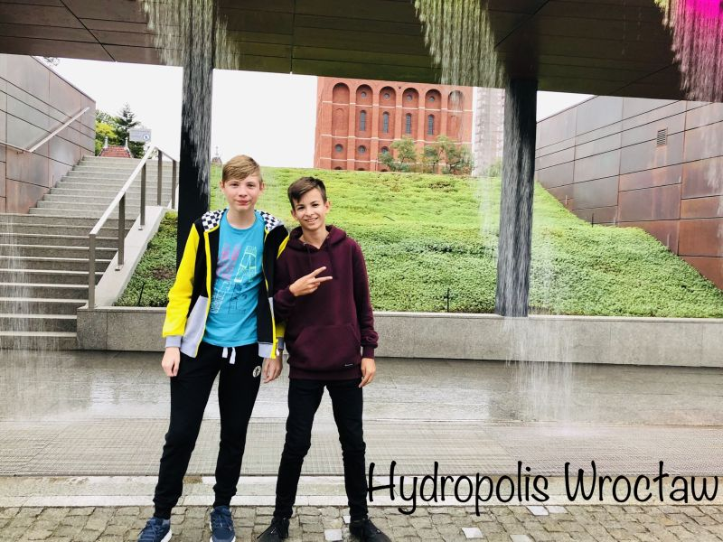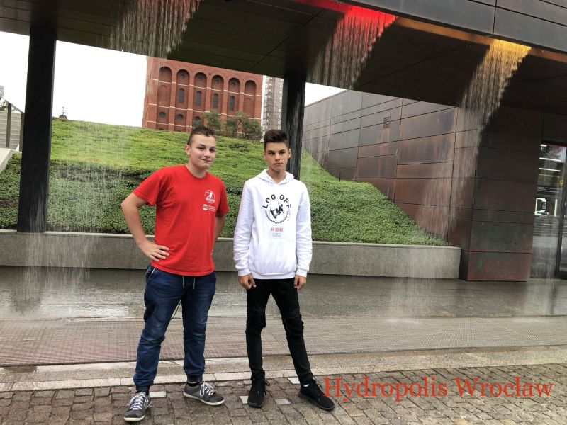
- 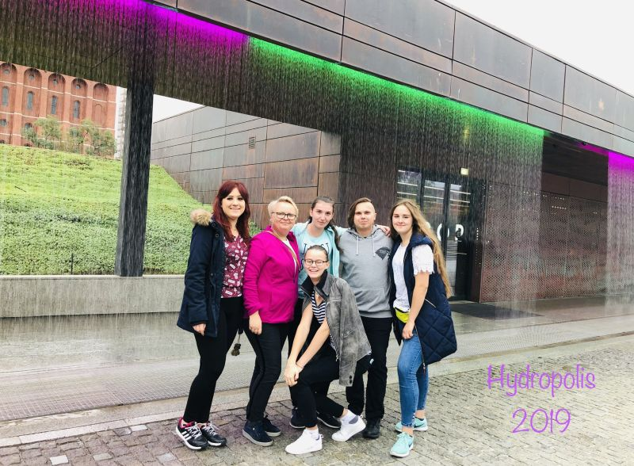
- 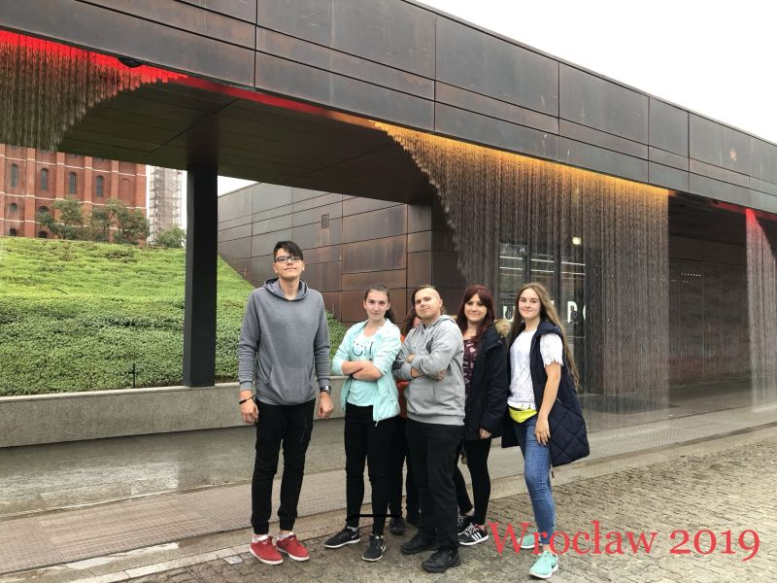
- 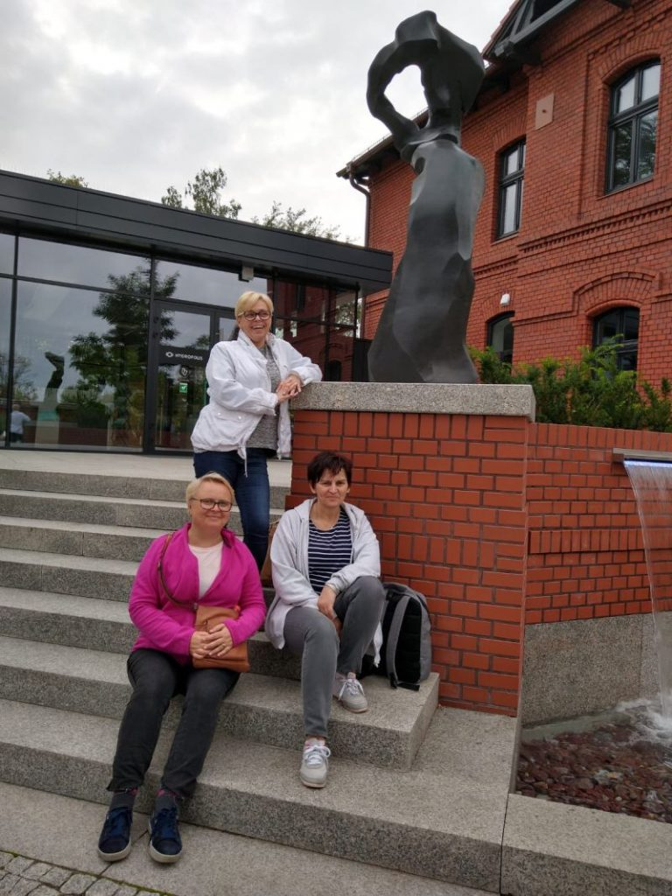
- 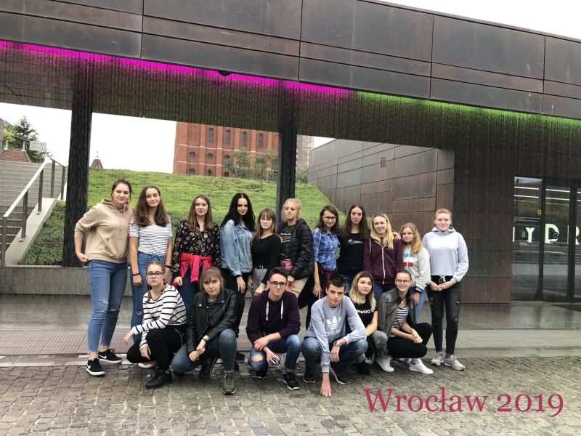
- 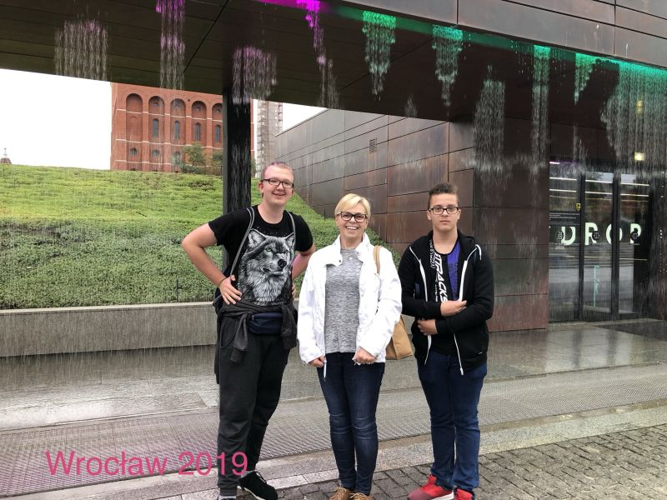
- 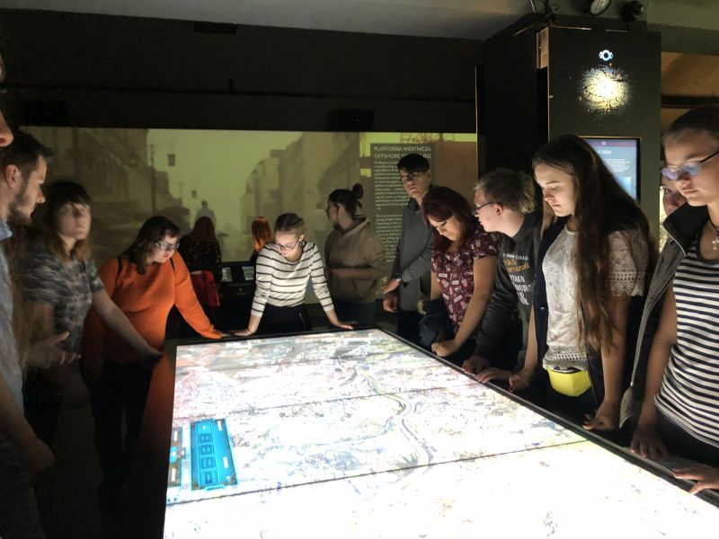
- 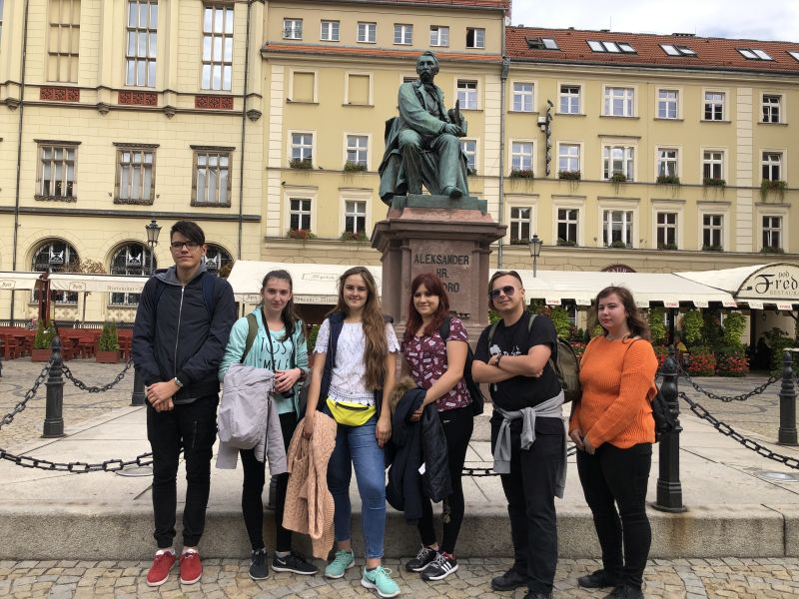
- 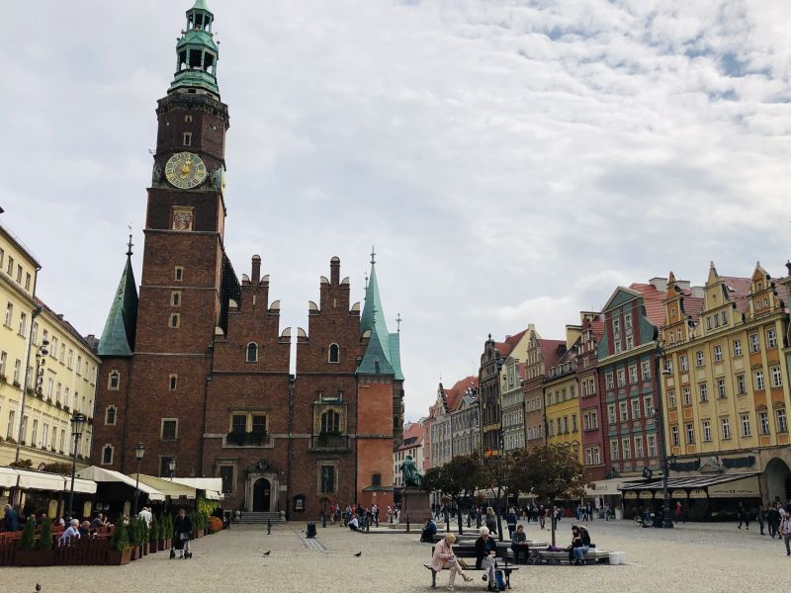

- 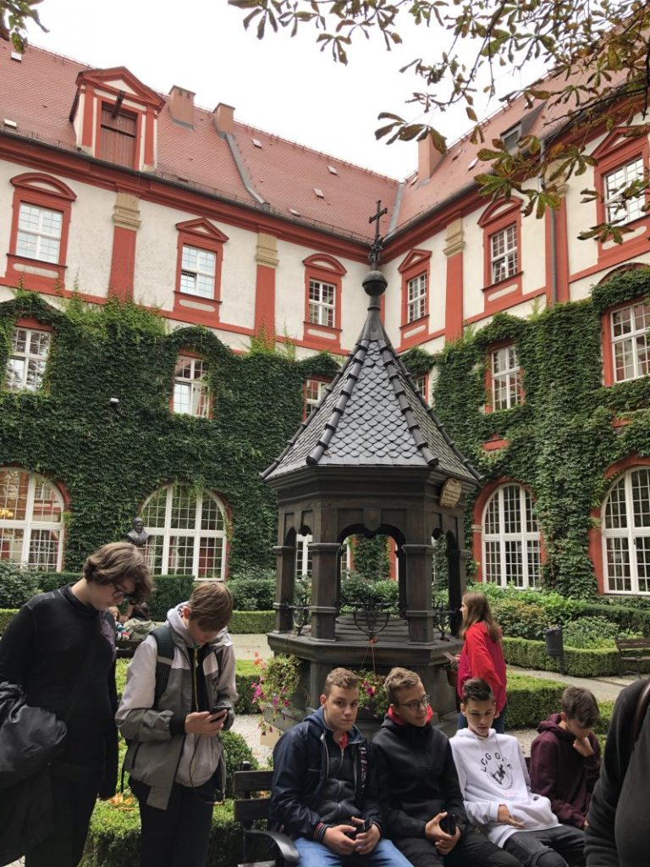
- 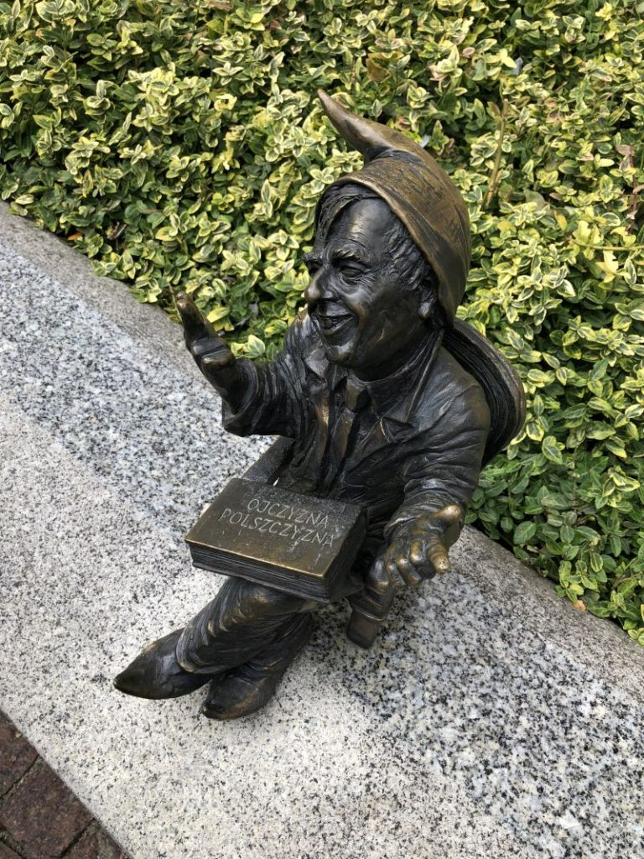
- 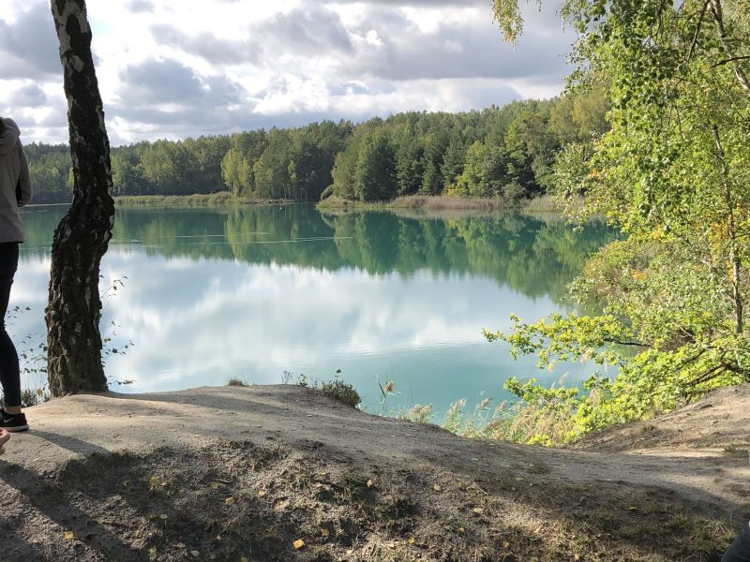
- 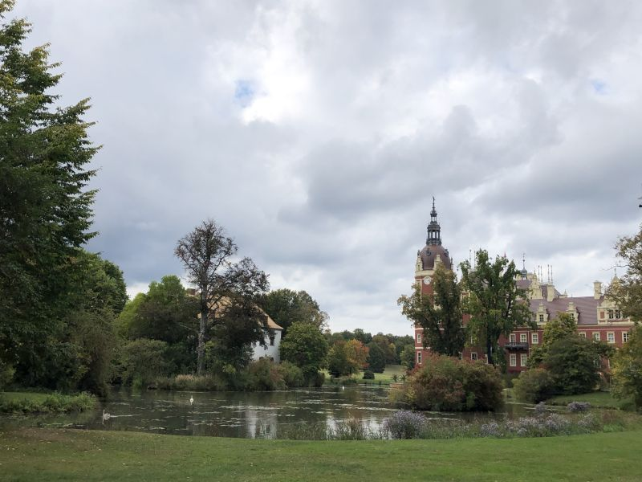
- 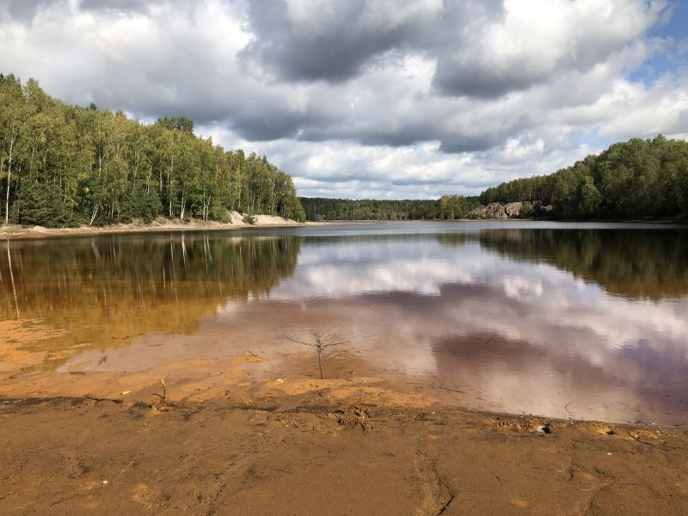
- 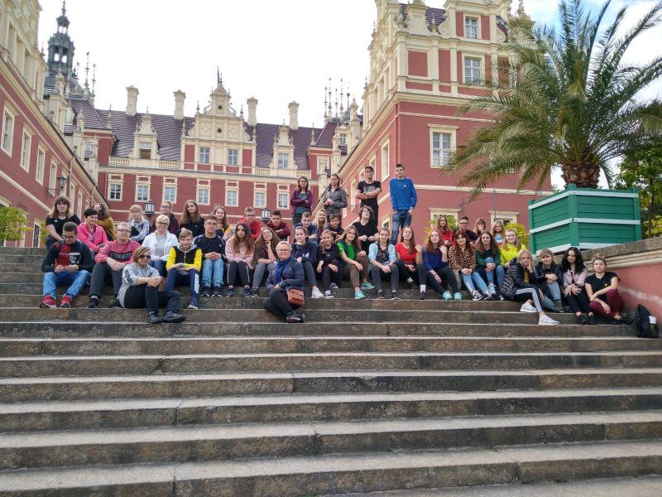

Wizyta w oczyszczalni ścieków
W październiku 2019r. uczniowie I Liceum Ogólnokształcącego w Szubinie udali się z wizyta do oczyszczalni ścieków. Zwiedzanie oczyszczalni odbyło się w ramach realizacji projektu „Młodzi dla środowiska” dofinansowanego przez Powiat Nakielski. Na miejscu licealiści obejrzeli jak wygląda praca w laboratorium i poznali procesy biochemiczne zachodzące przy oczyszczaniu ścieków. Mimo niesprzyjającej pogody udało się zobaczyć proces oczyszczania z zewnątrz. Dowiedzieliśmy się również, że woda w naszym mieście jest dobrej jakości .
- 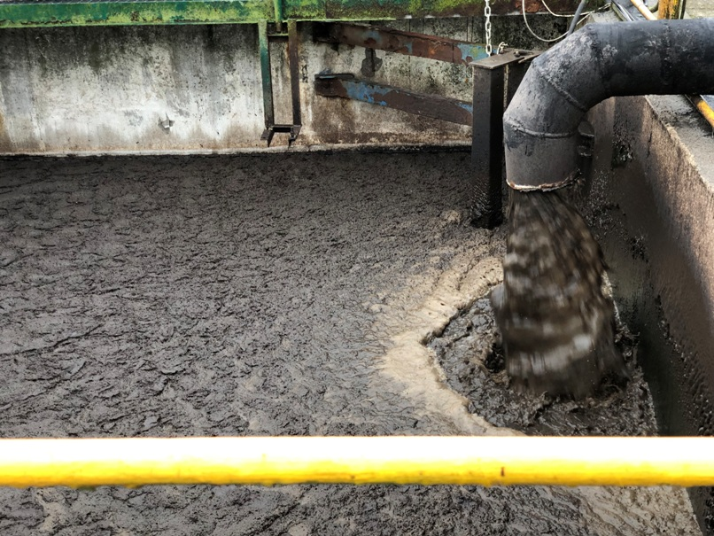
- 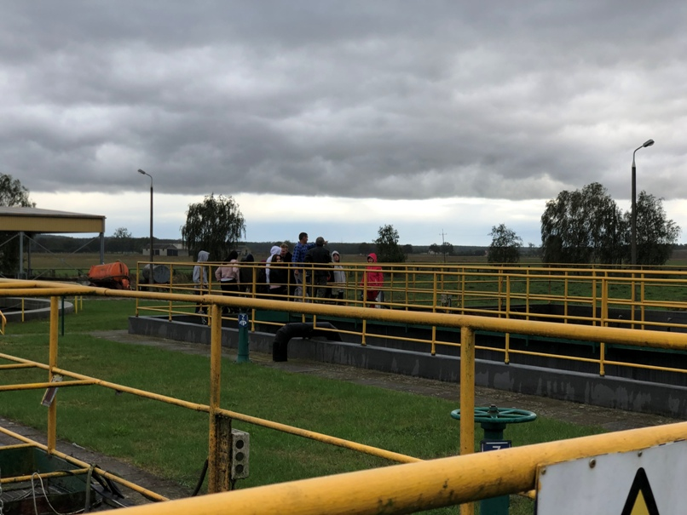
- 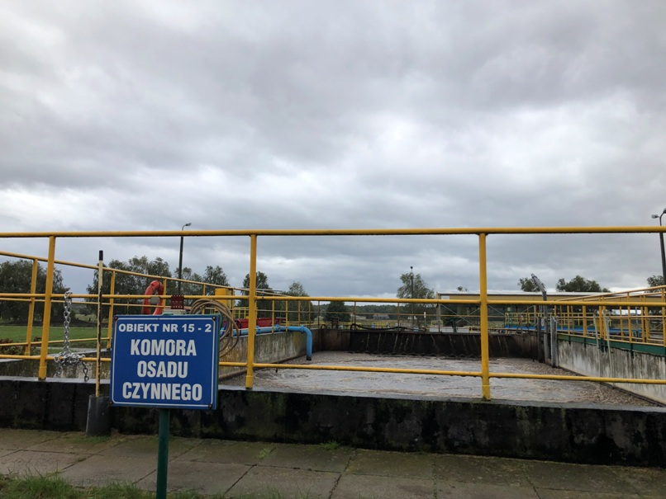
- 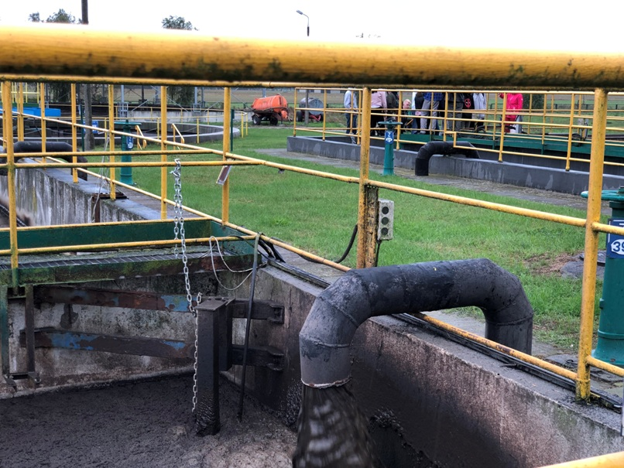
- 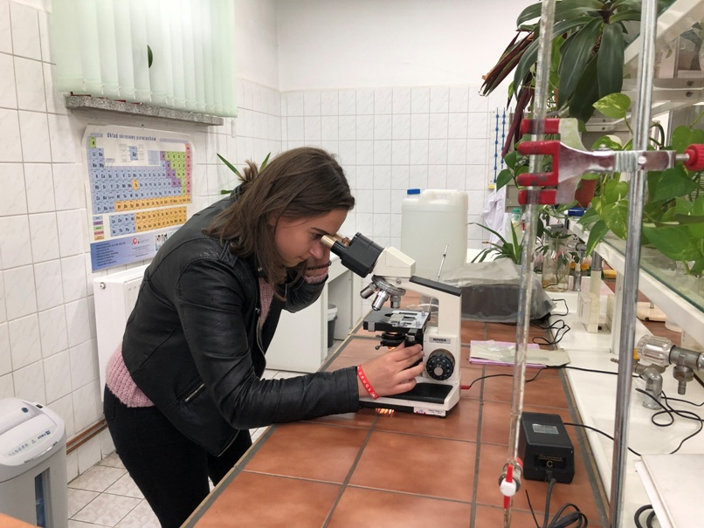
- 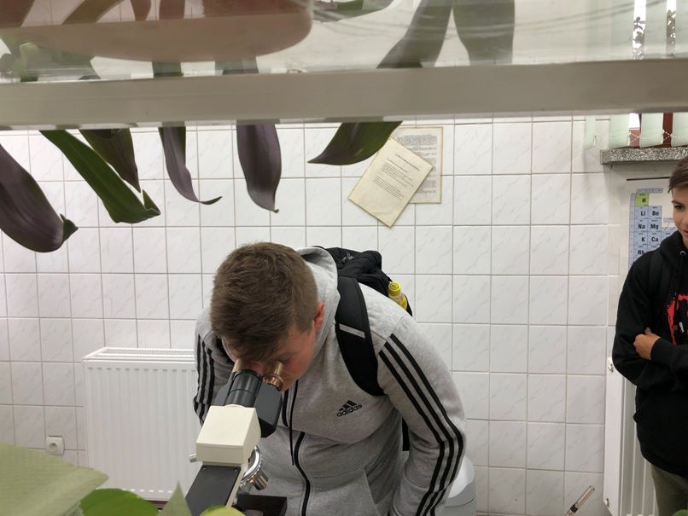
- 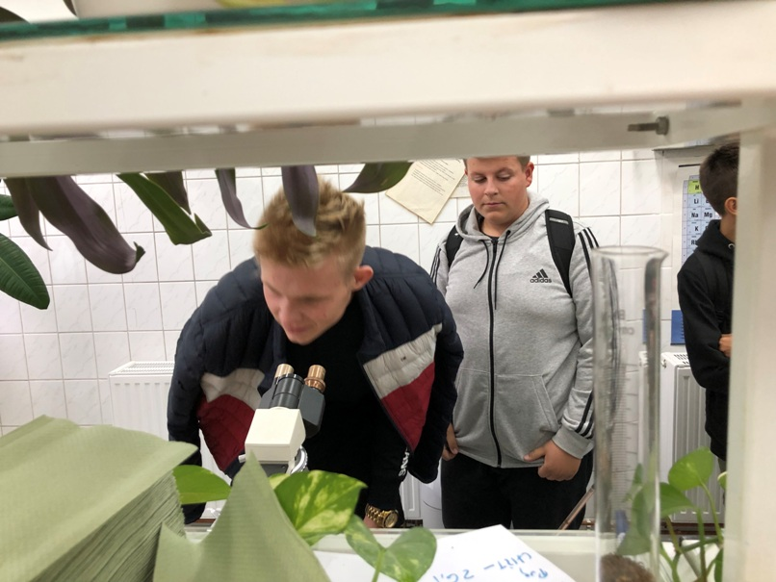

Happening szubińskich licealistów
„Ziemia nasza matka, tonie dziś w odpadkach”…. to i podobne hasła skandowali podczas „marszu dla ziemi” uczniowie I Liceum Ogólnokształcącego w Szubinie. Happening odbył się 29.10. i jest jednym z kilku działań przeprowadzonych w ramach realizacji projektu „Młodzi dla środowiska”, dofinansowanego przez POWIAT NAKIELSKI. Młodzież maszerowała z transparentami przez centrum Szubina, skandując hasła proekologicznei rozdając mieszkańcom płócienne woreczki na zakupy. Ta oraz inne akcje uczniów Wyspiańskiego, między innymi wykład, przeprowadzony przez doktorantkę z UMK w Toruniu, jak również nasadzenie drzewek przy jednej z szubińskich szkół, mają na celu uświadomienie zagrożeń dla środowiska oraz zwrócenie uwagi na potrzebę ochrony przyrody.
A.Kasprzak
- 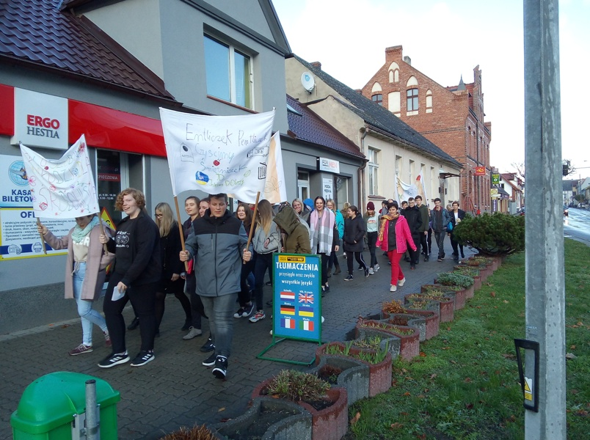
- 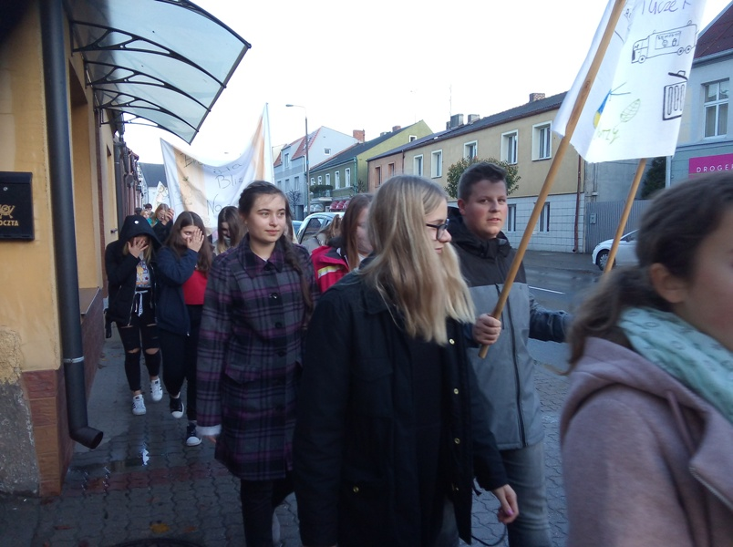
- 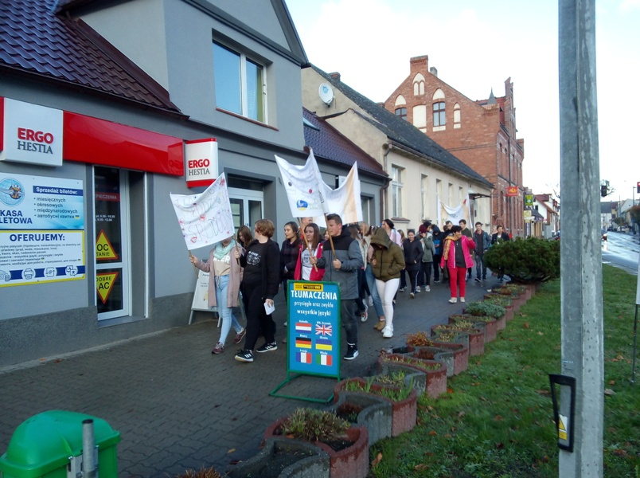
- 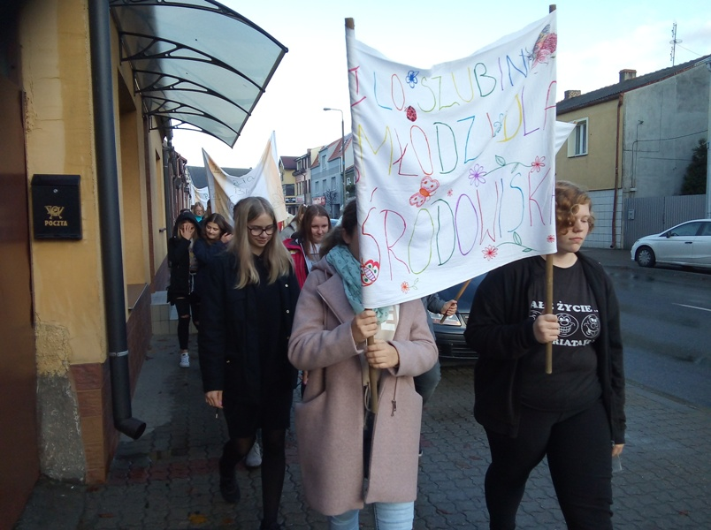

ZAKOŃCZENIE PROJEKTU „MŁODZI DLA ŚRODOWISKA”
W minionym tygodniu ukończyliśmy projekt ekologiczny, dofinansowany przez STAROSTWO POWIATOWE w Nakle „Młodzi dla środowiska”. Uroczyste zakończenie – wykład na temat sekretnego życia lasu – odbyło się w Muzeum Ziemi Szubińskiej z udziałem uczniów ze Szkoły Podstawowej nr 1 w Szubinie.
Pogadankę poprowadził dr Piotr Szybowicz – wykładowca UKW w Bydgoszczy, a zarazem nauczyciel naszej szkoły. Po wysłuchaniu opowieści o lasach, uczniowie szkoły podstawowej wzięli udział w konkursie i wygrali wartościowe nagrody.
Celem projektu było uwrażliwienie młodzieży na problemy ekologiczne i zachęcenie dodbania o środowisko naturalne. Zrealizowaliśmy szereg działań uświadamiających dla uczniów: dla szkoły zakupiono kosze do segregacji odpadów, odwiedziliśmy Oczyszczalnię ścieków w Szubinie, zorganizowaliśmy wykłady ekologiczne wygłoszone przez pracowników UMK i UKW, a uczniowie kl. Ia skonstruowali hotelik dla owadów. We wrześniu wyjechaliśmy na wycieczkę od Parku Mużakowskiego i Geoparku Łuk Mużakowa(skarby UNESCO), aby podziwiać obszary niezniszczone oraz poddane rekultywacji oraz zwiedziliśmy Wrocław.
„Wyszliśmy” również do społeczności lokalnej z akcją nasadzania drzewek przy Szkole Podstawowej nr 2 w Szubinie oraz organizując marsz ekologiczny ulicami Szubina, który miał zachęcić do zminimalizowania „produkcji” śmieci w gospodarstwach domowych.
Przy realizacji projektu otrzymaliśmy dofinansowanie ze STAROSTWA POWIATOWEGO w Nakle i wsparcie Nadleśnictwa Szubin, Oczyszczalni ścieków w Szubinie oraz Muzeum Ziemi Szubińskiej.
Realizowanie tego projektu z pewnością poszerzyło wiedzę i zaangażowanie społeczne licealistów.
A.Kasprzak

- 
 